黑暴岁月，挡不住科学家的探月梦想

原创 有里儿有面 [有理儿有面](javascript:void(0);)

**有理儿有面**

微信号 youli-youmian

功能介绍 你说是不是

2020-12-20[原文](https://mp.weixin.qq.com/s?__biz=Mzg3MjEyMTYyNg==&mid=2247519797&idx=1&sn=6bcdae7bdcdaa95499afca4c25fc034d&chksm=cef6da40f9815356cc61c96aebbe48ac7ad1dd05109bb95ef5efe9e8907ea9907bbb79d0944f&scene=27#wechat_redirect&cpage=52) 发表于

收录于合集





**全文共2329字，图片12张，预计阅读时间为7分钟。**

**文章发于“有理儿有面”（youli-youmian），欢迎大家在朋友圈和微信群转发。**

**公众号及其他平台转载请在后台留言。**



▼

12月2日22时，探月工程“嫦娥五号”探测器顺利完成月球表面自动采样，并已按预定形式将样品封装保存在上升器携带的贮存装置中。

17日凌晨，国家探月工程嫦娥五号返回器携带“土特产”月球样品，在内蒙古四子王旗预定区域安全着陆。参与“挖土工程”的香港理工大学工业及系统工程学系教授容启亮及其团队，当日向媒体讲解“月表取采样执行装置”研究实验室。

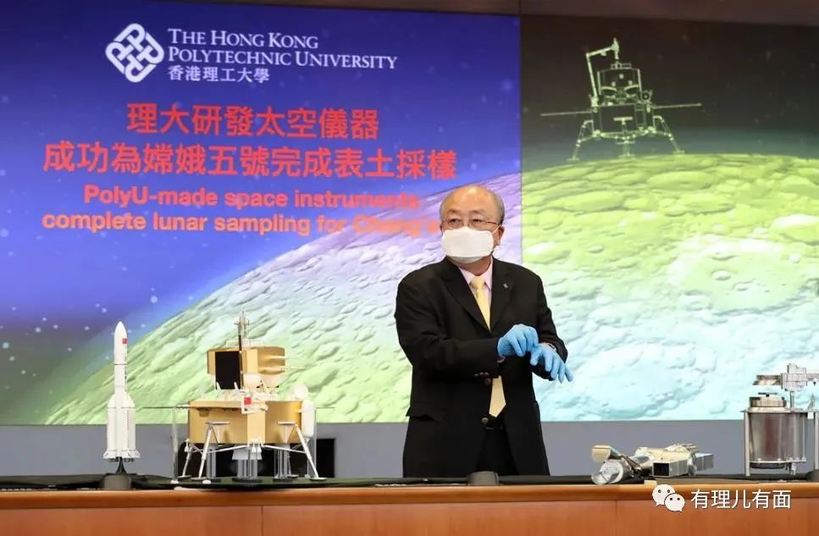

容教授说，今次嫦娥五号采集月球土壤过程顺利，但由于是近乎首次以遥控全自动采样，在月球的陌生环境下，各个环节的操作都有风险。他以装置中的机械臂为例，指机械臂接触过月球后会污染，设计时要考虑其能否准确拿罐并防止其掉落，“如果掉了怎么办？找人上去捡回？不可能的，就算罐不是掉下来，而是夹起时歪了，对准确度也是很大影响的。”

容教授说，整个采样过程历时20多个小时，那几天这个港理大团队都没有睡觉，“每一步，每一分钟都有指示，跟住去做”，直至完成采样、封罐及提罐后，团队才松一口气，“喺度癫哂咁庆祝”（像疯了一样庆祝）。

但整个节目中，最让人记忆深刻的，还是容教授说的去年的“危机时刻”。

港理大今次取得成功，是多年努力的成果。容教授回忆，为拿下这个光荣而艰巨的任务，在2010年，大约20人的港理大团队，与十多个来自全国不同省市、不同研究机构及不同大学的科研团队竞争，最终脱颖而出。港理大团队胜在基础研究方面有较多的人才，容教授形容接受国家任务时心情紧张，坚信团队“能够有效率、有很高的可靠性去完成这个任务。”

容教授表示，完成任务的过程还要保持低调。他回想去年黑暴肆虐期间，不少暴徒闯入港理大，幸好其团队够低调，搞事分子虽然闯入港理大实验室，并盗走大量危险物品，但是没有发现进行这次国家任务的实验室，实验室才能逃过被破坏厄运。

容教授说的黑暴肆虐，就是去年11月份修例风波期间在香港理工大学和香港中文大学的黑暴占领校园进行破坏活动，被网友戏称为曱甴“立国之乱”。

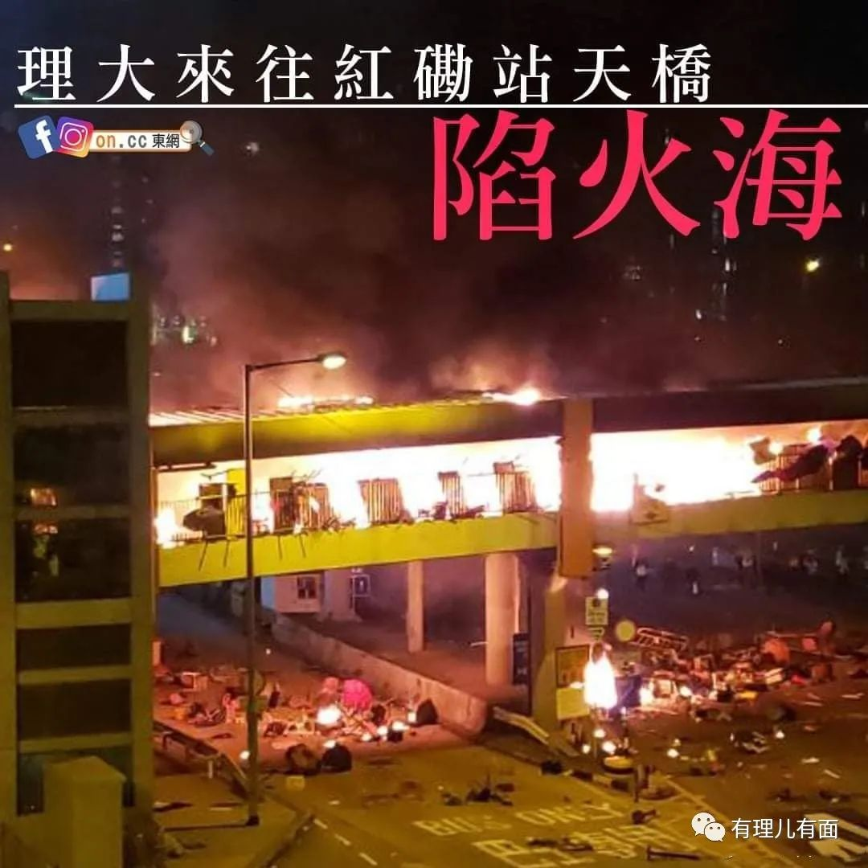

这段黑暗岁月要回溯到2019年11月11日，港毒黑暴发动不让别人上班、不让别人上学、不让别人做生意的“大三罢”破坏。由于香港理工大学校区处于连接港九要道红磡海底隧道旁，黑暴纵火堵路破坏隧道后，逃入港理大，并勾结校内港毒分子，打开体育器械库，拿出弓箭袭击警察，期间甚至有警员小腿被黑暴弓箭射穿。

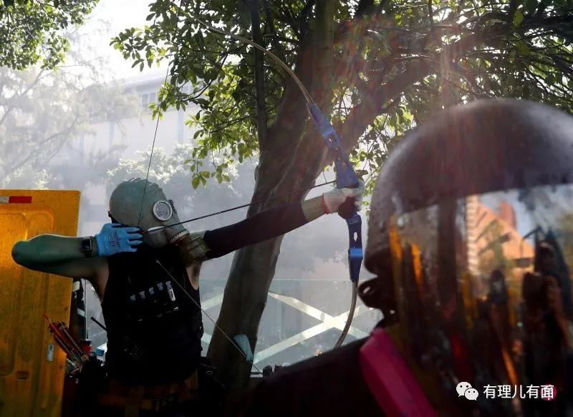

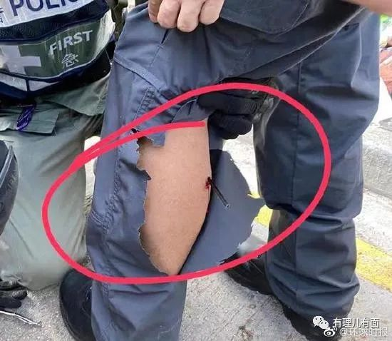

同时发生“立国之乱”的还有香港中文大学，港毒黑暴宣布港中大“独立”，并设置“入境处”，派黑暴把守。

两家大学内的黑暴不约而同的闯入学校各个实验室。面对这种情况，港理大校方发出紧急通告，提醒校园已连日被示威者占据，破坏多个实验室，并取走危险化学品。

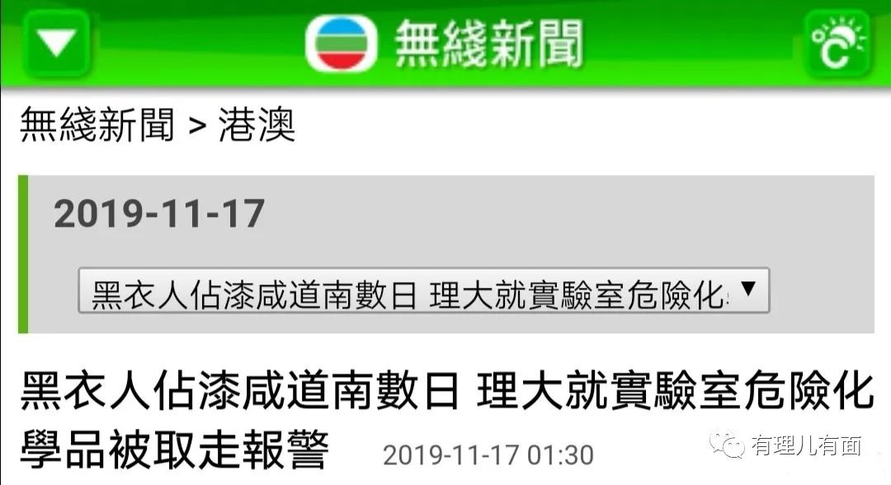

当时港理大的多个实验室被闯入，大门玻璃被打碎，实验室内有被搜掠的痕迹，包括化学生物学及药物研发的国家重点实验室。

港理大校董会主席林大辉当时甚至表示，很可能造成了知识产权泄漏等严重后果。幸好团队的低调，暴徒并不知道他们破坏的校园内，有一个国家级探月攻坚实验室。如果当初有暴徒知道参与“嫦娥五号”项目的实验室位置，后果不堪设想……

网友评论：占领校园真的是有预谋的。

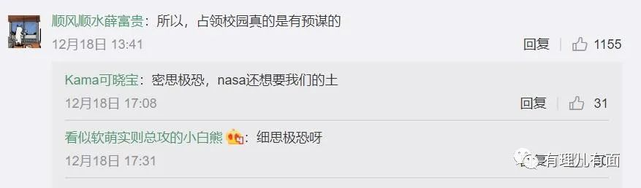

两个“曱甴国”，一个抢来了弓箭，一个用实验室材料制作了腐蚀弹。在这么强大的“武器”支持下，一个亡于22度严寒，一个亡于厕所没人扫。

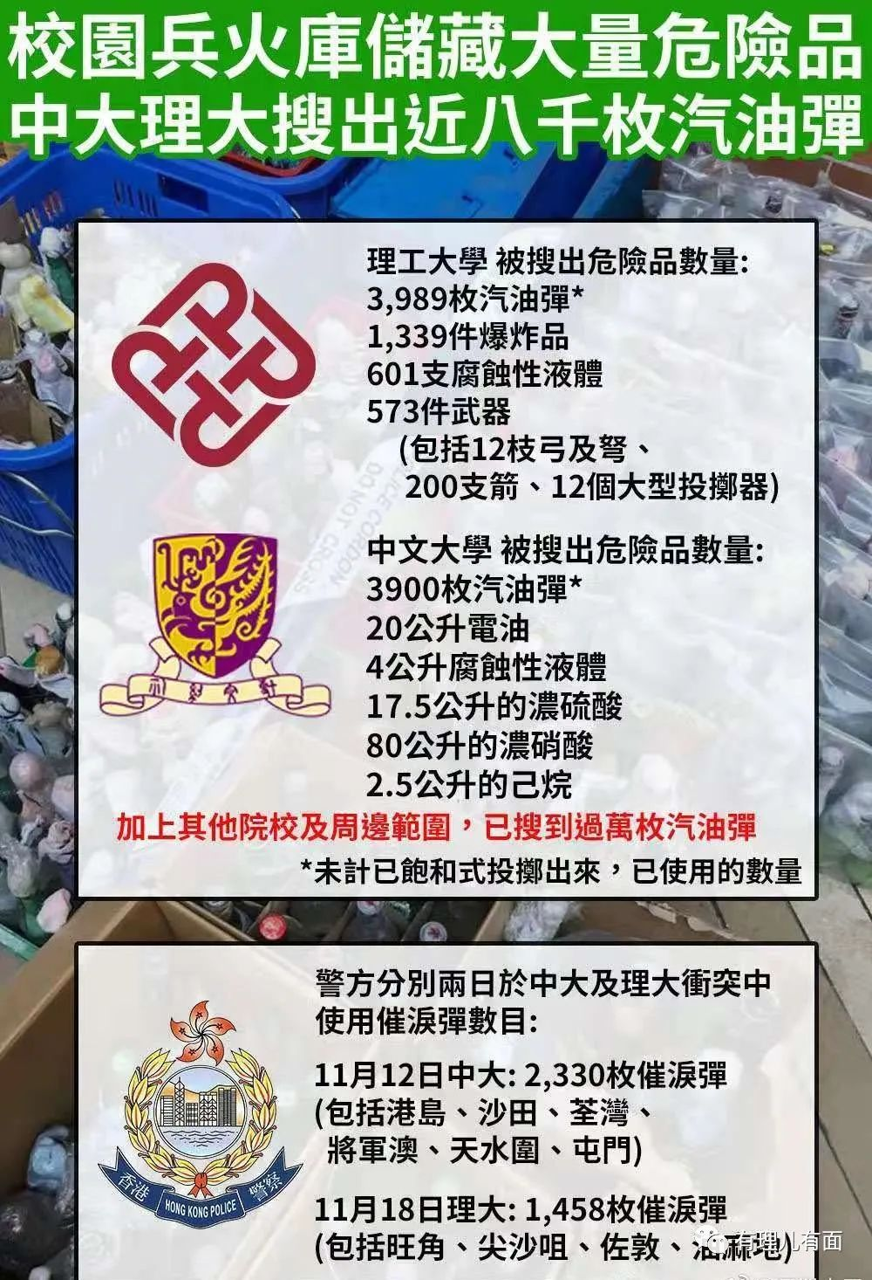

根据港警后来公布的数据，持续18天的香港理工大学曱甴“立国之乱”，共1377只曱甴被捕，其中放弃同伙外出自首的810只，在破坏或者逃跑中被捕的567只，另外因未成年而只是登记未被捕曱甴318只。

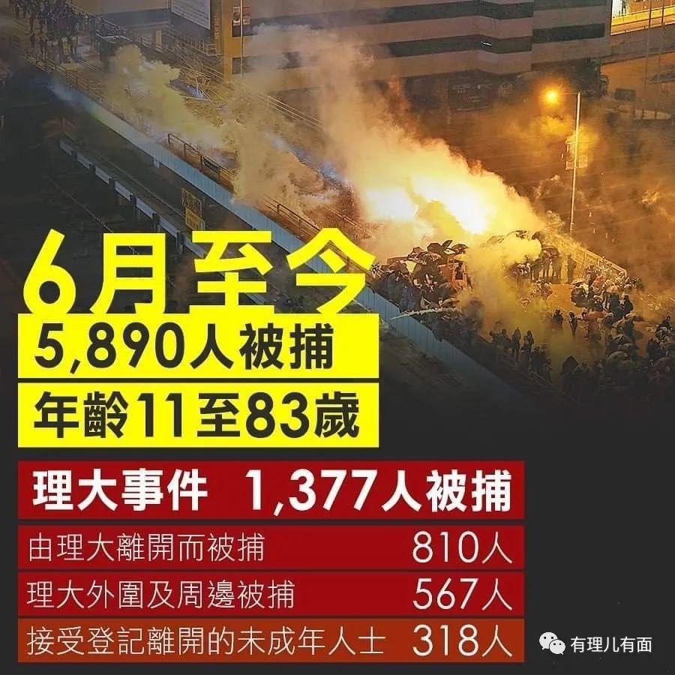

万幸的是，“立国之乱”没有波及“嫦娥五号”实验室。

有网友评论：去年港理工事件时就有撤离的内地生说有内地去的研究生学姐守着实验室不愿离开，当时很多人在骂说难道实验比命重要吗？

现在才知道他们可能是在坚守机密。

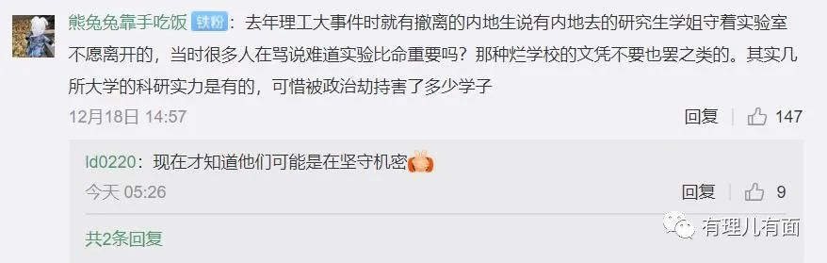

有朋友会问，港理大参与研究的就一个“挖土”装置，美国人几十年前就拿铲子挖了很多土回来，真有那么重要吗？

这就要解释下，美国采用的是人工取土，挖取搜集的都是月球表面的土壤或岩石。但是嫦娥五号采取了两种方式自动取土。一种是表面取土，一种是深钻，钻孔深度达2米。你让宇航员挖两米深是不现实的。

深挖意义何在呢？月球表面取到的土壤和岩石，很难说是月球自身岩石还是太空尘埃或陨石，检测到的成分是月球普遍成分还是某个星际陨石成分？但是深挖的土石，可信性就高很多。

此外，嫦娥五号的落月点也经过精心选择，这是个叫吕姆克山的地区。该地区直到10到15亿年前才停止火山喷发，是月球上最年轻的区域，取得这一部分的月壤，对于研究月球的整个演变历史具有重大意义。

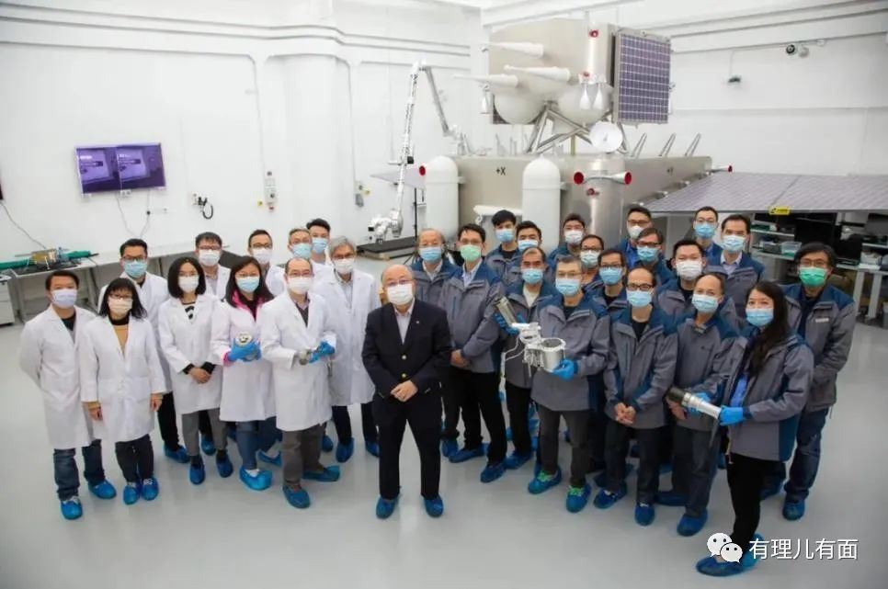

自动采样是“嫦娥五号”任务的核心关键环节之一，装置需要在面向太阳的高温环境下运作，装置表面经特别处理，可抵受200度高温，相机可抵受130度，若采样期间温度上升速度快，还要让相机避开太阳直射。整个仪器克服了测控、光照、电源等方面的条件约束，实现了多点、多样化采样。

这么重要的一个实验室，如果当时让黑暴破坏了，将对国家造成重大损失。还好，在香港的大学中，除了有乱港黄尸，更有这些有风骨、能钻研、在坚守的老一辈科学家和年轻学子，这让我们对东方之珠的未来更多了些希望。

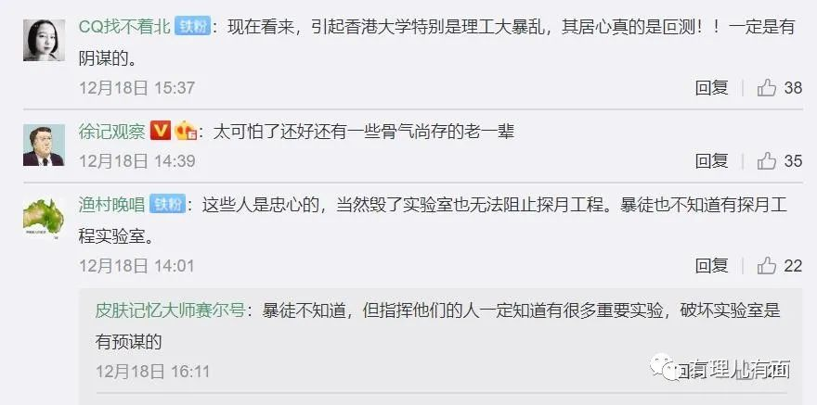

不能再让科学家在中国土地上一边为国做研究，一边还要防备黑暴破坏。

容教授在“嫦娥五号”成功返回之后，敢于大声说出来自己做的研究，不再担心再发生一次黑暴肆虐，这是为什么呢？

《香港国安法》笑而不语……

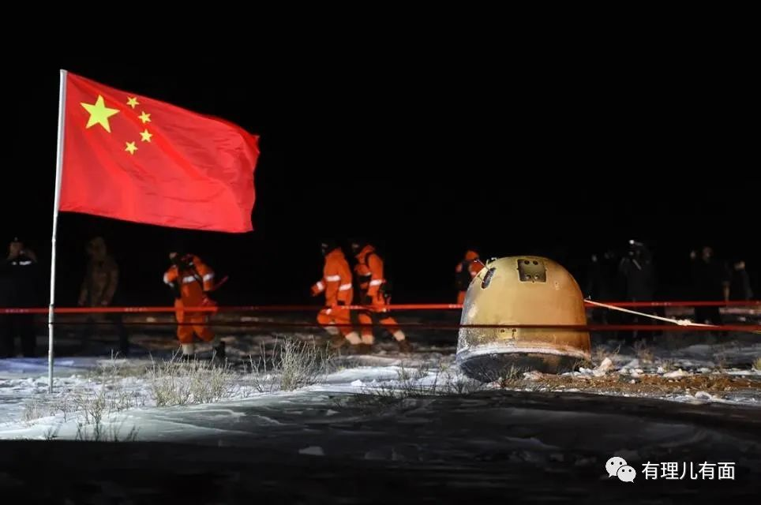

参考资料：1、中国新闻网《嫦娥五号“挖土”的背后：香港理工大学团队十年逾千次测试》

2、香港商报《香港的大学也参与了“嫦五”工程！研发团队：我们真的太难了……》

3、公众号超级学爸《嫦娥凯旋，美国要求中国分享探月硕果》

**图片来自网络**





**关注公众号：**

**有理儿有面**

**理   性｜   揭   秘｜   探   讨**







有里儿有面

**微信扫一扫赞赏作者** **赞赏**

已喜欢，对作者说句悄悄话

取消

**发送给作者**

**发送**

最多40字，当前共字

 人赞赏

上一页 1/3 下一页

长按二维码向我转账

受苹果公司新规定影响，微信 iOS 版的赞赏功能被关闭，可通过二维码转账支持公众号。

### 精选留言

用户设置不下载评论